Rezept: Weihnachtsplätzchen

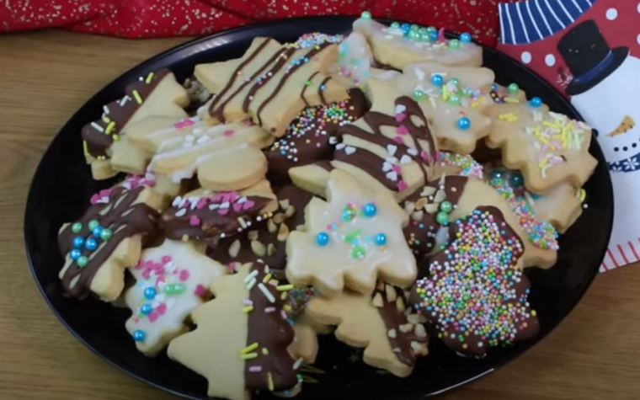
Info: Weihnachtsgebäck
Deutsche essen in der Weihnachtszeit viele süße Backwaren. Beispiele sind Plätzchen, Lebkuchen, Christstollen und Zimtsterne. Diese backen die Deutschen gerne selbst.

Zutaten:
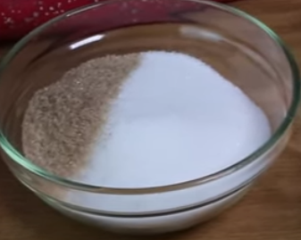
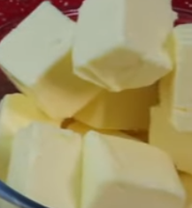
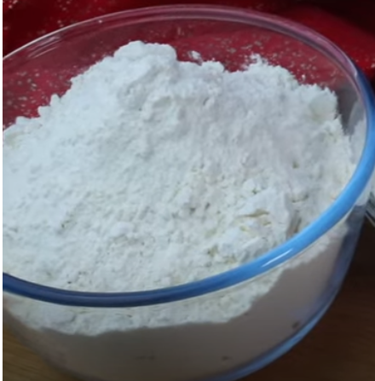

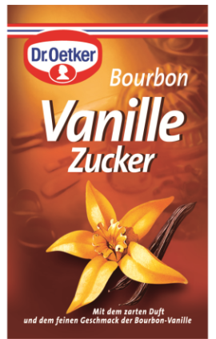
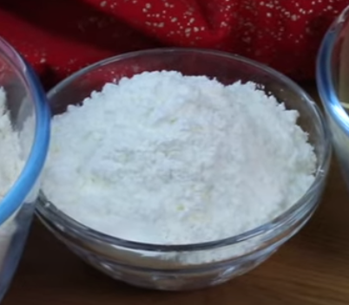

325g Mehl 100g Speisestärke 200g weiche Butter 60g Zucker 1 Pkg Vanille Zucker 1 Ei

Zubereitung:

Mehl, Speisestärke, Zucker und Vanillezucker in eine Schüssel geben und vermischen.
Die Butter in Würfel schneiden.
Butter und Ei zu den anderen Zutaten hinzugeben.
Zunächst alles zu deinem Teig verrühren und anschließend mit den Händen kneten.
Den Teig ausrollen und Plätzchen ausstechen.
Die Plätzchen auf das Backblech legen und sie im Ofen bei 180°C 12 Minuten backen.
Die Plätzchen abkühlen lassen und zuletzt mit Zuckerguss, Schokolade und Streuseln verzieren.

Aufgabe: Lesen Sie das Rezept und bringen Sie die Fotos in die richtige Reihenfolge.

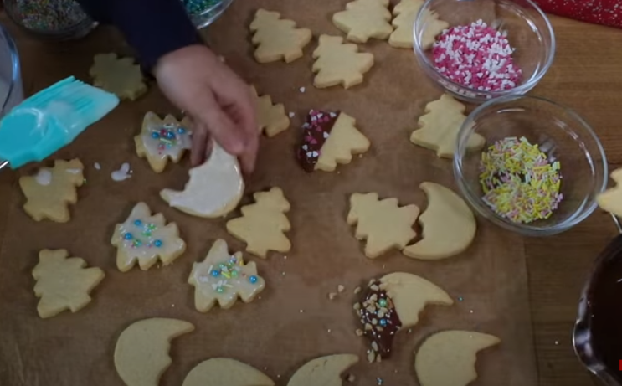
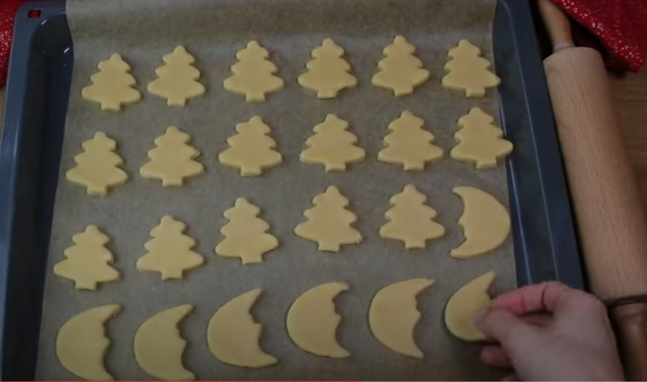
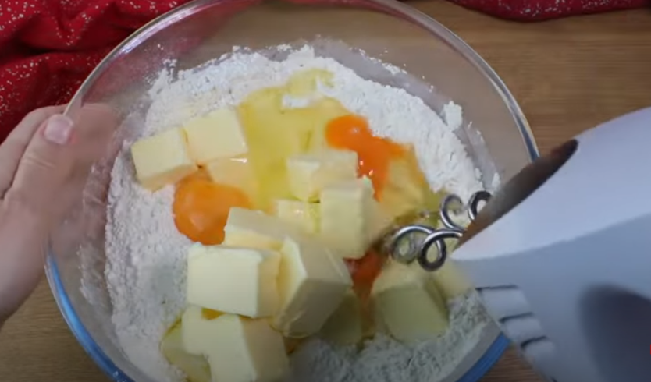

verrühren verzieren aufs Blech legen

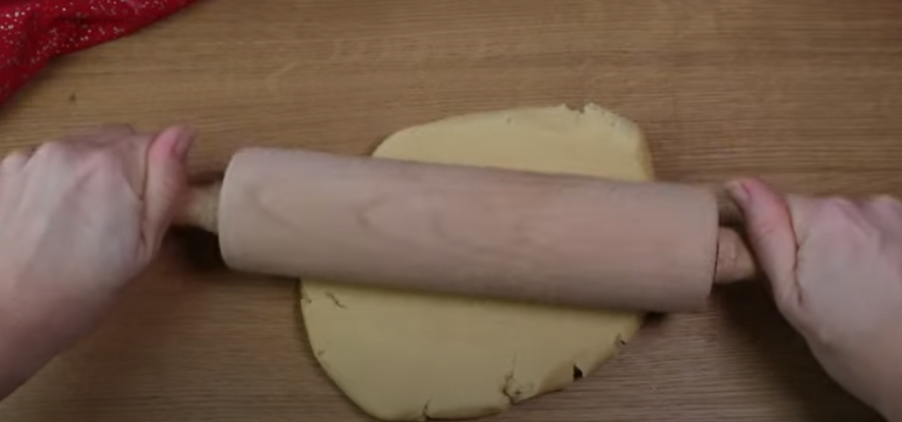
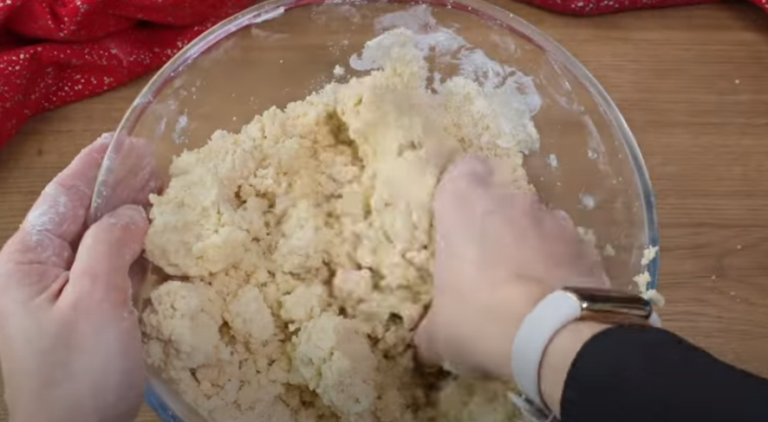
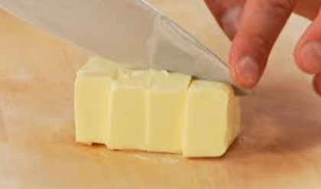

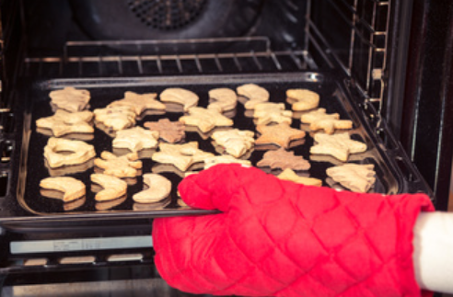
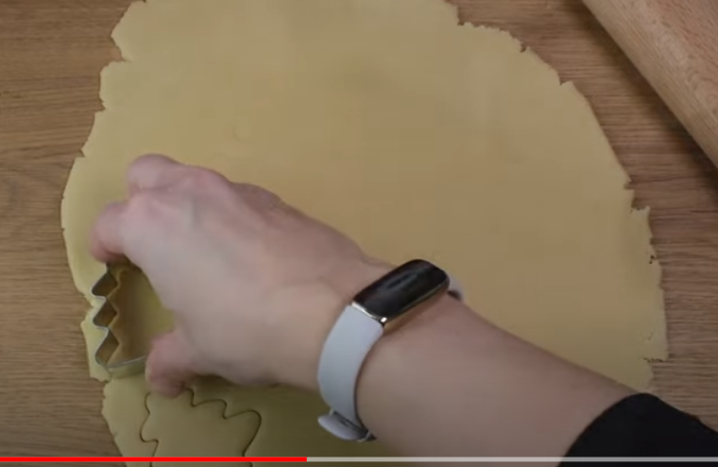
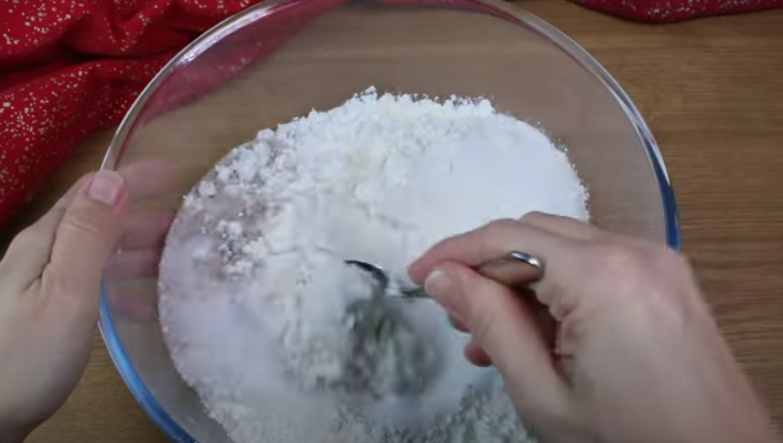
mit den Händen kneten schneiden ausrollen

Plätzchen ausstechen backen vermischen

